Imię i Nazwisko: Grupa: Data: ĆWICZENIE NR 1
Opis ćwiczenia: Ćwiczenie polega na przepisaniu zadanych 30 zmiennych do tablicy 1 i ich uporządkowaniu rosnąco w tablicy 2. Następnie należy określić i wpisać do tablicy 3 wartość minimalną, Kwartyl 1, Medianą (Kwartyl 2), Kwartyl 3 i wartość maksymalną. Kolejną czynnością jest wykonanie wykresu liczebności – tzw. histogramu. Aby to zrobić należy utworzyć 6 przedziałów klasowych i zaliczyć do nich ilość osób spełniających kryteria danego przedziału klasowego. Robimy to tak: od wartości maksymalnej odejmujemy wartość minimalną. Dalej uzyskaną wartość dzielimy przez 6 – uzyskujemy w ten sposób stałą wartość rozpiętości klasy przedziału. Budujemy teraz tablicę przedziałów – tablica 4. Na tej podstawie rysujemy histogram. W ramce OPIS interpretujemy rozkład (kształt histogramu) wyników posługując się wyliczonymi wielkościami statystycznymi.
tablica 1
1 | 2 | 3 | 4 | 5 | 6 | 7 | 8 | 9 | 10 | 11 | 12 | 13 | 14 | 15 | 16 | 17 | 18 | 19 | 20 | 21 | 22 | 23 | 24 | 25 | 26 | 27 | 28 | 29 | 30

tablica 2
1 | 2 | 3 | 4 | 5 | 6 | 7 | 8 | 9 | 10 | 11 | 12 | 13 | 14 | 15 | 16 | 17 | 18 | 19 | 20 | 21 | 22 | 23 | 24 | 25 | 26 | 27 | 28 | 29 | 30

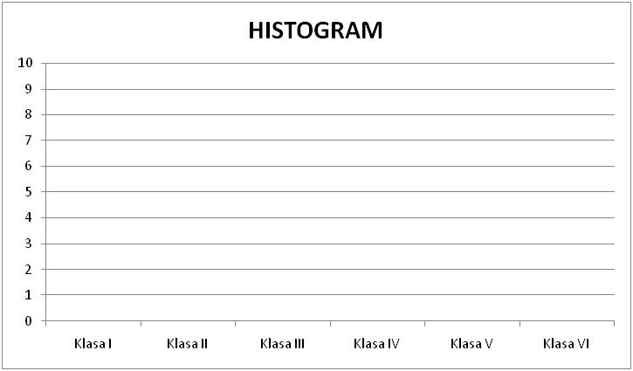
tablica 3
OPIS:
Opis | Wartość
Minimum
Kwartyl 1
Mediana
Kwartyl 3
Maksimum

tablica 4
Klasa | Od | Do | Ilość | Środek  klasy
I | Min
II
III
IV
V
VI |  | Maks.
Imię i Nazwisko: Grupa: Data: ĆWICZENIE NR 2
Opis ćwiczenia: Ćwiczenie polega na wyliczeniu Dominanty, Odchylenia Standardowego i Współczynnika zmienności. Wykonaj krzywą rozkładu i zaznacz Me, D, na wykresie.
Opis | Wartość
Minimum | 6,2
Kwartyl 1 | 8,0
Mediana | 9,45
Kwartyl 3 | 9,9
Maksimum | 12,0
Klasa | Przedziały Klasowe  X_{i} |  | Ilość  n_{i} | Śr. przedz. x_{i}⁰ | Odchylenia  X_{i}⁰-  A | Kwadraty Odchyleń  A²  ( X_{i}⁰-)² | Iloczyny  ( X_{i}⁰-)² * n_{i} | X_{i}⁰*n_{i}
I | 6,20 | 7,17 | 4 | 6,68
II | 7,17 | 8,13 | 4 | 7,65
III | 8,13 | 9,10 | 5 | 8,62
IV | 9,10 | 10,07 | 11 | 9,58
V | 10,07 | 11,03 | 4 | 10,55
VI | 11,03 | 12,00 | 2 | 11,52
RAZEM |  |  | N=30 | RAZEM (SUMA) |  |  | B | C

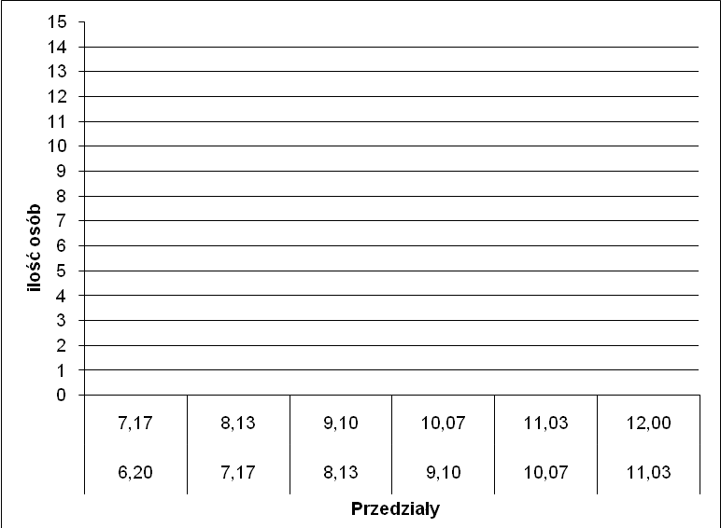

Tabela 1
Opis | Wartość
Dominata
Mediana
Średnia aryt.
Odch. Stand.
Współ. zm.

